ОТЧЕТ
о деятельности депутата Думы города Костромы
седьмого созыва по одномандатному избирательному округу №9
Белякова Семена Сергеевича
за октябрь-декабрь 2020 г. и 2021 г.

Я, Беляков Семен Сергеевич, в сентябре 2020 г. депутат Думы города Костромы седьмого созыва по одномандатному избирательному округу №9. Моя деятельность в отчетном периоде с октября 2020 по декабрь 2021 года осуществлялась в соответствии с Уставом города Костромы и Регламентом Думы города Костромы.
Количественные показатели участия в заседаниях и комиссиях с октября 2020 г. по декабрь 2021 г:
- Вошел в состав постоянной депутатской комиссии по экономике и финансам. Было проведено 28 комиссий и рассмотрено 263 вопроса.
- Вошел в состав постоянной депутатской комиссии по развитию городского хозяйства. Было проведено 16 комиссий и рассмотрено 150 вопросов.
- Являюсь членом совета по наружной рекламе города Костромы (присутствовал на 30 заседаниях);
- Также принимаю участие в комиссии по торгам и аукционам по продаже муниципального имущества организованной Администрацией города Костромы;
- Принял участие в 16 личных опросах депутатов Думы города Костромы;
- Участвовал в 14 заседаниях Думы города Костромы (рассмотрено 249 вопросов).
В связи с предупреждением распространения коронавирусной инфекции (Covid-19) прием граждан осуществлялся дистанционно в установленном графике: каждую среду с 18-00 до 20-00 по адресу г.Кострома, пр-т Мира, д.3а, оф.27.
За период приемов с октября 2020 г. по декабрь 2021 г. поступило 56 обращений граждан. Каждый вопрос был изучен и дана либо устная консультация, либо официальный письменный ответ.
Вот некоторые вопросы, которые затрагивались во время приема:
- приведение в порядок контейнерных площадок;
- в период начала отопительного сезона поступало много жалоб жителей, которые решались в этот же день, либо на следующий;
- продолжал работу по обращениям граждан по незаконному «захвату» земель;
- ежегодная свалка старых покрышек на контейнерной площадке вблизи детской игровой;
- помощь в установке уличного освещения на фасаде МКД;
- участие в субботниках организованные председателями МКД;
- взыскание ущерба с ТГК-2 в счёт жителей частных домов за порывы труб горячего водоснабжения в подвалах;
- организация работы по ремонту колодцев;
- подсыпка прилегающей территории МКД асфальтной крошкой;
- приведение детской площадки в порядок;
- уборка бесхозного автомобиля;
- совместная работа с управляющими компаниями по решению вопросов жителей;
- и прочее.

Участие в субботнике у дома №48 по пр-ту Текстильщиков  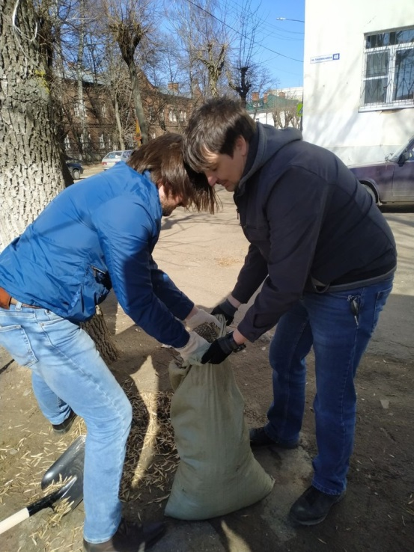 | Участие в партийном субботнике у мемориала «Вечный огонь»  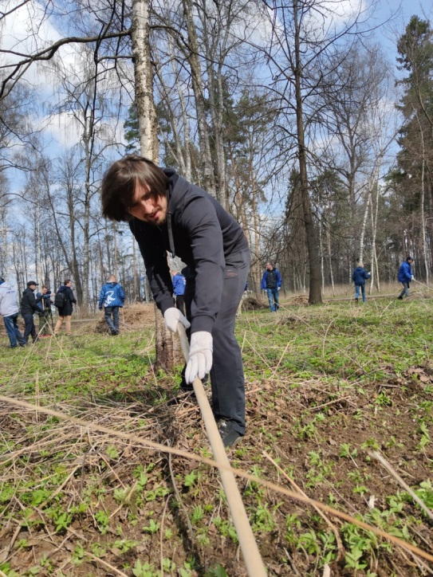
Поздравление округа с праздниками

Новый год и Рождество  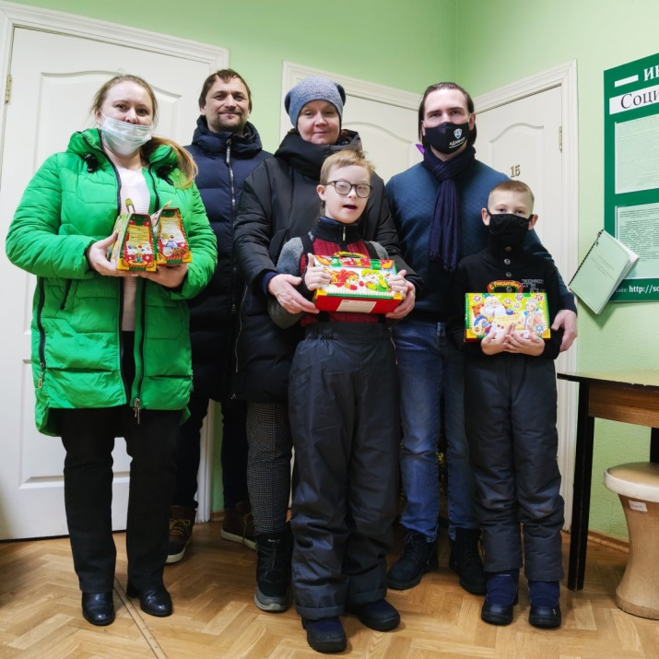 | 23 февраля  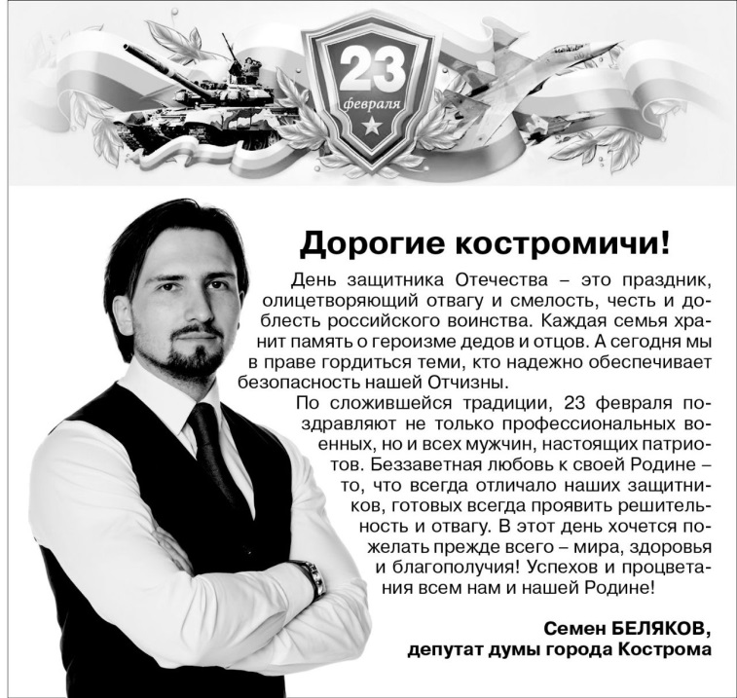
8 марта  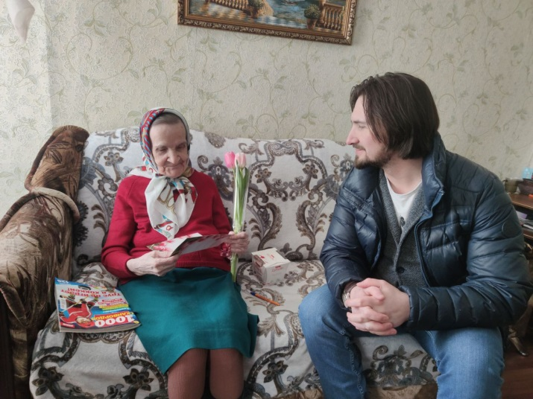 | 9 мая  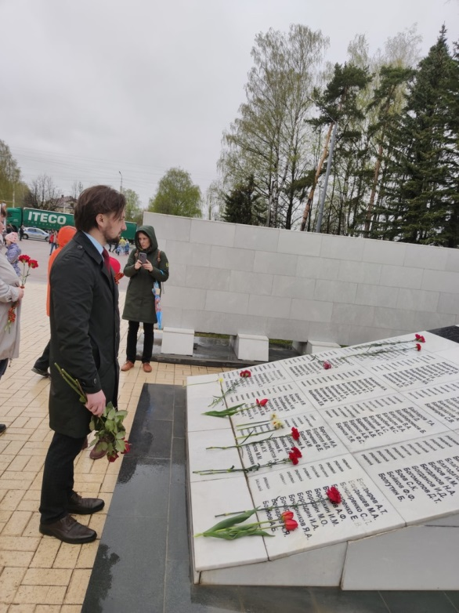
День народного единства

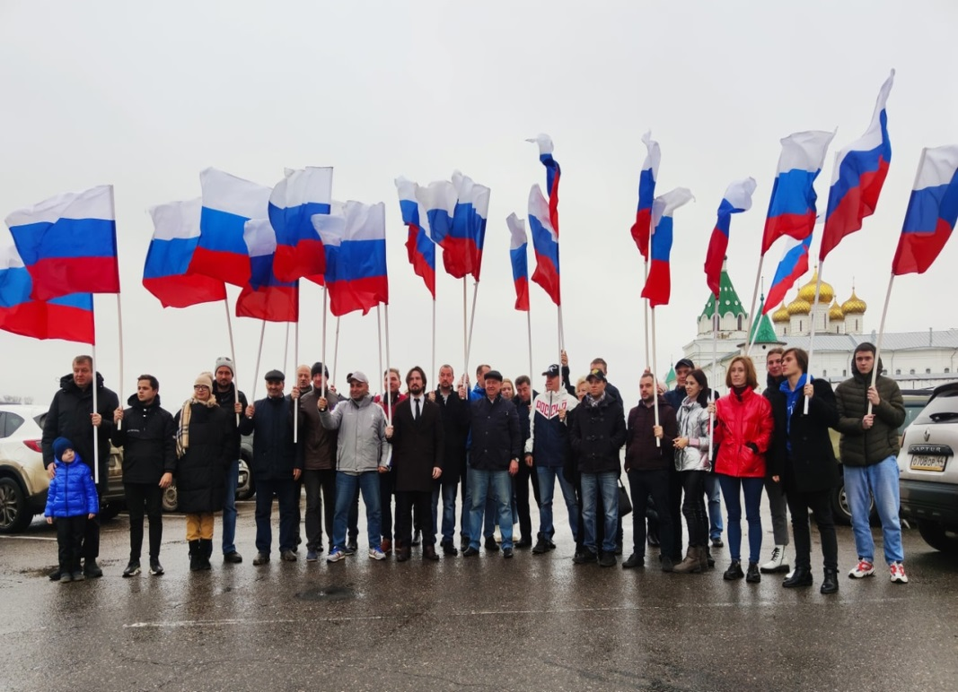
Помощь в организации уборки стихийной свалки на придомовой территории нескольких МКД  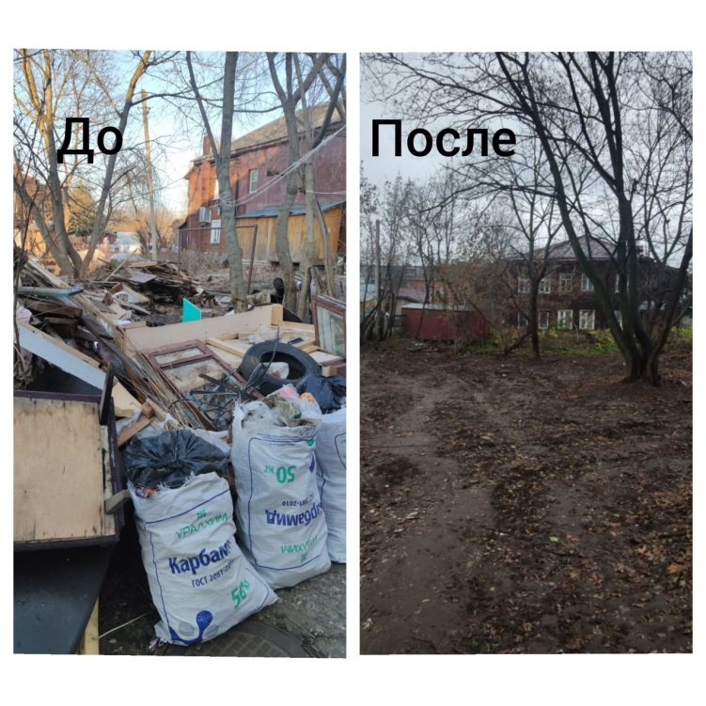 | Проведение открытого урока в школе №29  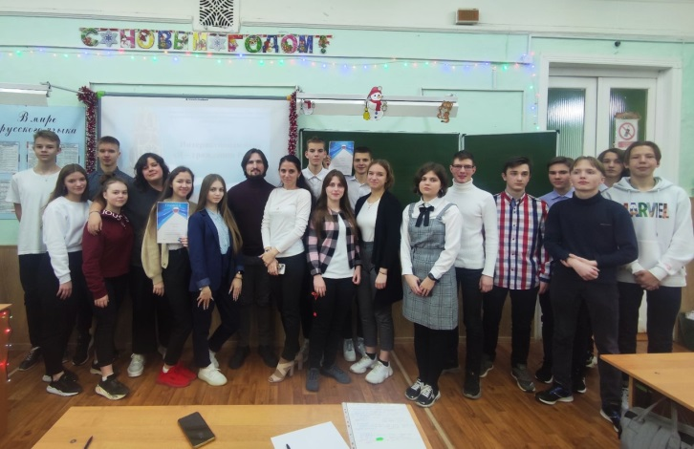
Ежегодное участие во всероссийской акции «Коробка храбрости»

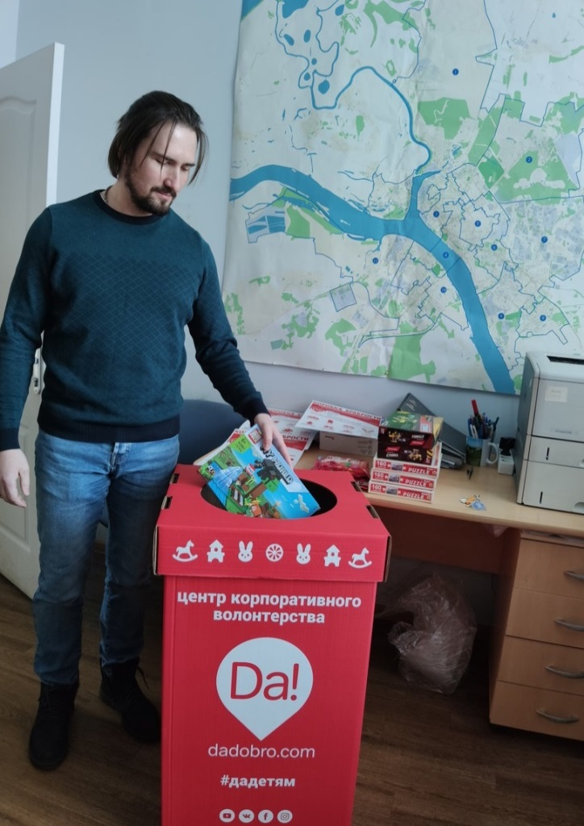
Участие во всероссийской акции «Елка желаний»

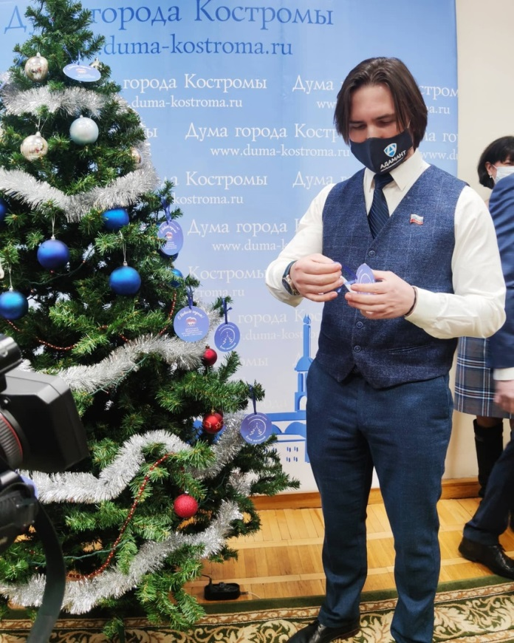 | 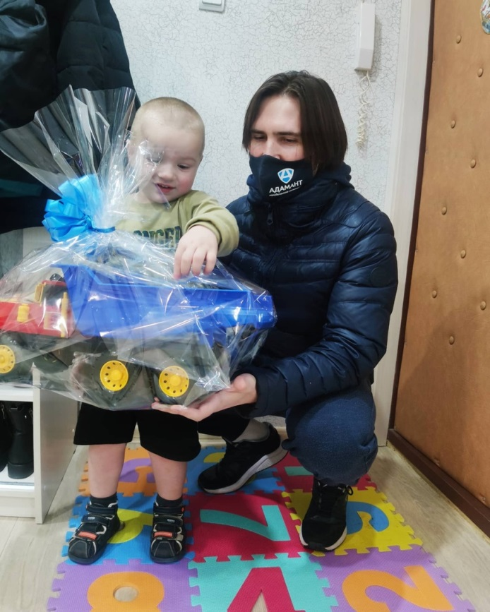

Депутат Думы города Костромы С.С.Беляков

